Katholiek Onderwijs Vlaanderen
Stafdienst
Identiteit & Pastoraal
2026-03-25

Thuis in de wereld

Uitvliegen met vertrouwen
Gebedsviering proclamatie (so)
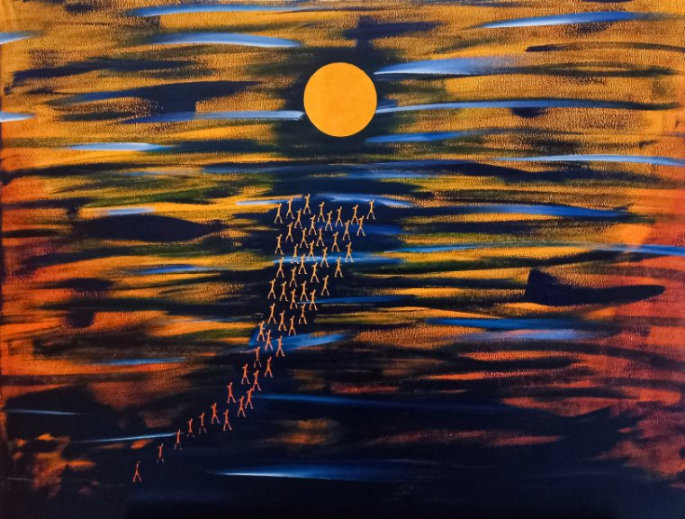
Dit document is een voorstel voor een gebedsviering. Ze kadert binnen het pastorale Leeftocht jaarthema ‘Anders thuis’. Als school kan je zelf onderdelen vervangen of aanpassen. Zo kan je zelf een duiding schrijven bij de teksten of op voorhand voorbeden verzamelen bij leerlingen/collega’s en deze in de viering verwerken. Ook een keuze voor andere liederen of werkvormen is mogelijk.
Deze viering kan ondersteund en versterkt worden door een projectie (vb. PPT-presentatie) van beelden en liedteksten. De bronnen van de gebruikte beelden en liederen worden vermeld in deze viering en leiden je naar de vindplekken zodat je zelf een projectie/presentatie kan uitwerken.
Inhoud
1 Openen 2
1.1 Lied: Stef Bos - Thyphoon en Simon Keizer - Open 2
1.2 Welkom en kruisteken 3
1.3 Duiding van het thema 3
1.4 Overgang naar luisteren 3
2 Luisteren 4
2.1 Bijbelverhaal 4
2.2 Duiding 4
2.3 Stilte/meditatie: Op weg zonder ballast 5
2.4 Symbolisch moment – uitvliegen 5
2.5 Lied: Kelly Clarkson - Breakaway 6
3 Bidden 7
3.1 Voorbeden 7
3.2 Onzevader 8
4 Zenden 9
4.1 Slotgebed 9
4.2 Zending en zegenwens 9
4.3 Kruisteken 10
4.4 Slotlied: The Greatest Showman – A Million Dreams 10

Openen

Lied: Stef Bos - Thyphoon en
Simon Keizer - Open
https://www.youtube.com/watch?v=oDYu0PBZUho
Open voor de storm
Open voor de stilte
Open voor een nieuw begin
Open voor de toekomst
Open voor de twijfel
Open voor verandering
Open voor schoonheid
Open voor dromen
Open voor wat je niet verklaren kan
Open voor schaamte
Open voor chaos
Open voor leven zonder angst
Nooit meer bang om te vinden
Als ik zoek, ben jij daar
En nooit meer bang voor de liefde
Wij staan open
Wij staan open
Wij staan open voor elkaar
Avontuur onder de stoelen
Als kind was ik dapper
Een wereld in het donker
maar de grap is: ik was wakker
Lwam de angst, het schuldgevoel en de twijfel
het dichtslaan, het ego, de klootzak, de eikel
M’n moeder die zei: mijn zoon, geluk is

Geluk is zomaar een klein cadeau
Maar de vraag is: sta je open,
kan je zien wat het is?
Misschien moet je verliezen
om te weten wat je mist
Nooit meer bang om te vinden
Als ik zoek, ben jij daar
En nooit meer bang voor de liefde
Wij staan open
Wij staan open
Wij staan open voor elkaar
Open voor de verte
Open voor de ander
Open voor degene die zich sluit
https://pixabay.com/

Welkom en kruisteken
Beste leerlingen, ouders, familieleden, leerkrachten en medewerkers,
welkom in deze proclamatieviering.
Met een open blik en een open hart willen we hier samen komen.
Samen kijken naar het pad dat jullie, leerlingen, afgelegd hebben,
én naar de weg die voor jullie ligt.
We nemen een moment van rust en dankbaarheid.
Dankbaarheid om de groei die zichtbaar werd,
om de verbondenheid die ontstaan is,
en om de ervaringen die jullie jarenlang vorm hebben gegeven.
We willen dit moment ook plaatsen in het licht van God,
die met ons meegaat, waar onze weg ons ook brengt.
We willen hier samen zijn in de naam van de Vader, de Zoon en de Heilige Geest (+).
Voor wie vanuit een andere traditie of overtuiging hier aanwezig is: voel je welkom om in de stilte van je eigen hart aan te sluiten bij dit moment van dankbaarheid.

Duiding van het thema
Vandaag vieren we een grote overgang. De schoolpoorten zwaaien open, niet met vlaggen, maar met een open blik naar de horizon. We verlaten de vertrouwde ‘thuis’ van de school om ‘anders thuis’ te komen in de wijde wereld.
Jarenlang was deze school jullie nest. Jullie hebben hier een plek gehad om te leren,
om te proberen, om te falen en weer recht te staan, om te ontdekken wie jullie willen zijn.
Hier was er ruimte om vriendschap te laten groeien, om steun te vinden bij elkaar,
om begeleid te worden door mensen die in jullie geloofden. Dat alles maakte deze school tot een stukje thuis.
Maar een thuis is niet iets dat je achterlaat. Het is iets dat je meedraagt,
zoals degene die zijn mee geweest op eindejaarsreis voelden hoe sterk verbondenheid kan zijn
— op een andere plek, in een andere context,
en toch gedragen door dezelfde groep, dezelfde energie, dezelfde herinneringen.
Nu is het moment gekomen om uit te vliegen:
met vertrouwen in jezelf, met de kracht van alles wat je hier hebt opgebouwd,
en met een open blik op de wereld.
Moge jullie de toekomst gaan met nieuwsgierigheid, mildheid en moed.
Moge jullie een thuis vinden op nieuwe plaatsen,
én een bron van thuis zijn voor anderen, waar jullie ook gaan.

Overgang naar luisteren
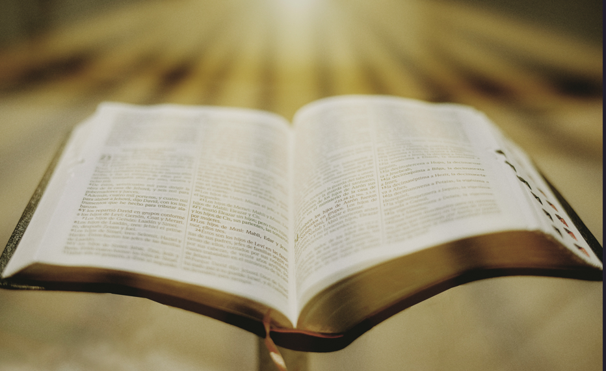
Jullie worden op weg gestuurd om de vertrouwde ‘thuis’ van de school te verlaten en ‘anders thuis’ te komen in de wijde wereld. Ook in de Bijbel horen we hoe Jezus mensen uitzendt:
niet om te blijven zitten waar het veilig en vertrouwd is, maar om op weg te gaan,
om met een open hart te leven, om te vertrouwen dat ze zullen vinden wat ze nodig hebben, en dat ze nooit alleen worden gelaten.
Photo by Oscar Ivan Esquivel Arteaga on Unsplash
We ontsteken een kaars vlak bij de plaats waar het Bijbelverhaal gelezen wordt.

Luisteren

Bijbelverhaal
De zending van de twaalf - Lc 9,1-6 (NBV21)
Hij riep de twaalf bij zich en gaf hun macht en gezag over alle demonen, en de kracht om ziekten te genezen. Daarna zond Hij hen uit om het koninkrijk van God te verkondigen en zieken te genezen. Hij zei tegen hen: ‘Neem niets mee voor onderweg, geen stok, geen reistas, geen brood en geen geld, en ook geen extra kleren. Blijf in het huis waar je onderdak hebt gevonden tot je van daar weer verdergaat. Als ze jullie niet willen ontvangen, ga dan weg uit die stad en schud het stof van je voeten als getuigenis tegen hen.’ Ze gingen op weg en trokken van de ene plaats naar de andere, terwijl ze het goede nieuws verkondigden en overal zieken genazen.

Duiding
We hoorden hoe Jezus zijn twaalf leerlingen uitzendt.
Hij stuurt hen niet weg met een volle rugzak, niet met zekerheid of controle, maar met een eenvoudig vertrouwen:
je hebt genoeg in je om de weg te gaan die voor je ligt.
Ze moeten vertrekken met lichte bagage,
om te leren dat hun kracht niet zit in wat ze bezitten,
maar in wie ze zijn,
en in wie met hen meegaat.
Jezus geeft hen een opdracht:
breng vrede, nabijheid, genezing;
laat zien dat het goed is dat jullie bestaan,
dat jullie iets kunnen betekenen voor anderen.
Maar Hij zegt ook:
je hoeft het niet alleen te doen —
je raakt telkens opnieuw gedragen door mensen op je weg.
Voor jullie, leerlingen, die op het punt staan om een nieuwe stap te zetten,
is dit evangelie een uitnodiging:
vertrouw op wat je hebt meegekregen,
laat je niet verlammen door wat je nog niet weet,
en ga met een open hart de wereld tegemoet.
Zoals de twaalf worden ook jullie uitgezonden:
met talenten, dromen, kwetsbaarheden en kracht.
Moge jullie weg gezegend zijn,
en mogen jullie ontdekken dat er altijd mensen zijn
die jullie zullen ontvangen, ondersteunen en bemoedigen.

Stilte/meditatie: Op weg zonder ballast
Nodig de leerlingen uit om hun ogen te sluiten
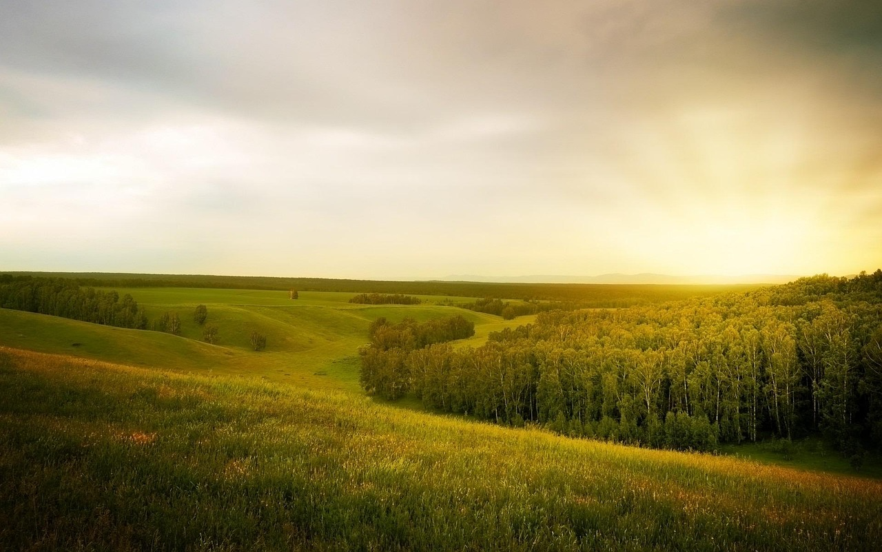
Stel je voor dat je aan de rand van een open landschap staat.
Geen rugzak, geen last die aan je schouders trekt.
Alleen jij, de weg, en de ruimte die zich voor je opent.
Je ademt diep in.
Wat je niet meer hoeft mee te dragen, mag achterblijven.
Gedachten die zwaar zijn, verwachtingen die knellen, zorgen die vooruitlopen op morgen -
je legt ze neer, één voor één. https://pixabay.com/nl/
Je zet een eerste stap.
Misschien aarzelend, misschien moedig.
Maar de grond onder je voeten is stevig genoeg. Zoals de psalm zegt: “Hij zal je niet laten struikelen.”
Je hoeft het niet allemaal zelf te dragen.
Voel hoe licht je wordt wanneer je vertrouwt dat je onderweg gedragen wordt.
Dat je niet alles hoeft te weten, niet alles hoeft te plannen.
De wereld is wijd, maar je bent niet verloren.
Je wordt gezien, bewaakt, begeleid. Niet als iemand die moet presteren,
maar als iemand die mag gaan.
Blijf even staan in dat besef.
Je bent vrij om te reizen zonder bagage.
Vrij om te ademen, te ontdekken, te rusten.
Vrij om te vertrouwen dat elke stap die je zet, gedragen wordt door een liefde die groter is dan jouw zorgen.
Wanneer je klaar bent, open je je ogen.
De weg ligt er nog steeds.
Maar jij staat er anders op: lichter, rustiger, gedragen.
Uit: het juninummer van Leeftocht, 2026

Symbolisch moment – uitvliegen
Straks horen we het lied Breakaway, een lied dat vertelt over loskomen, groeien, dromen, en je vleugels durven uitslaan.
Voor we het beluisteren, willen we een moment nemen om dat “uitvliegen” symbolisch tastbaar te maken.


Een vogel vliegt niet omdat hij precies weet waar hij zal landen,
maar omdat hij vertrouwt op zijn vleugels.
Zo is het ook met uitvliegen in het leven.
Je neemt niet alles mee.
Je laat los wat zwaar is,
en je draagt mee wat licht is,
wat je kracht geeft,
wat je herinnert aan wie je bent
en waar je vandaan komt.
Elke leerling ontvangt een klein veertje.
Ondertussen kan zachte instrumentale muziek op de achtergrond spelen.
Houd dit veertje even in je hand.
Voel hoe licht het is.
Zoals jullie ook licht mogen leven:
niet vol angst of twijfel,
maar gedragen door vertrouwen —
in jezelf, in elkaar, in de toekomst.
https://pixabay.com/nl/
Dit veertje staat voor jullie vleugels:
voor wat jullie geleerd hebben,
voor wie jullie geworden zijn,
voor alles wat jullie meedragen wanneer jullie uitvliegen.
Met dit veertje in je hand, luisteren we naar het lied Breakaway.
Het benoemt de beweging van jullie leven:
proberen, vallen, opstaan, dromen, onderweg zijn,
de sprong durven wagen,
en vertrouwen dat je gedragen wordt.

Lied: Kelly Clarkson - Breakaway
https://www.youtube.com/watch?v=c-3vPxKdj6o
Da-da-da, un, da-da
Da-da-da, un, da-da
Da-da-da, un, da-da-da-da
x2
Grew up in a small town
And when the rain would fall down
I’d just stare out my window
Dreaming of what could be
And if I’d end up happy
I would pray
Trying hard to reach out
But when I tried to speak out
Felt like no one could hear me
Wanted to belong here
But something felt so wrong here
So I prayed (I would pray)
I could breakaway
I'll spread my wings and I'll learn how to fly
I'll do what it takes 'til I touch the sky
And I'll make a wish, take a chance, make a change and breakaway
Out of the darkness and into the sun
But I won't forget all the ones that I love
I'll take a risk, take a chance, make a change
And breakaway
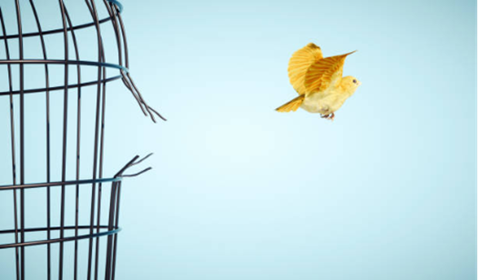
Da-da-da, un, da-da
Da-da-da, un, da-da
Da-da-da, un, da-da-da-da
Wanna feel the warm breeze
Sleep under a palm tree
Feel the rush of the ocean
Get onboard a fast train
Travel on a jet plane, far away (I will)
And breakaway https://www.istockphoto.com/nl/
I'll spread my wings and I'll learn how to fly
I'll do what it takes til' I touch the sky
And I'll make a wish, take a chance, make a change
And breakaway

Bidden

Voorbeden
Elke persoon die een voorbede leest, ontsteekt eerst een kaarsje aan de grotere kaars die eerder ontstoken werd en houdt de brandende kaars in de hand tijdens de voorbede. Na het voorlezen van de voorbede geeft de persoon het licht door aan de volgende persoon en plaats de eigen kaars op een centrale plaats.
Met het veertje in onze gedachten, willen we bidden voor alles wat ons bezighoudt en wat we aan God willen toevertrouwen.
Voor de leerlingen die uitvliegen
Bidden we voor onze leerlingen, die vandaag aan een nieuw begin staan.
Dat zij met open hart en open blik de wereld tegemoet mogen gaan,
dat ze durven vertrouwen op hun eigen kracht,
en dat hun dromen mogen groeien zoals hun vleugels groeien.
Laat hen altijd mensen ontmoeten die hen dragen en bemoedigen.
Voor ouders en familie
Bidden we voor ouders, familie en iedereen die nabij is.
Dat zij dankbaar mogen terugkijken,
vol vertrouwen mogen meewandelen,
en met liefde ruimte kunnen geven
aan het uitvliegen van deze jonge mensen.
Voor de school en haar medewerkers
Bidden we voor de schoolgemeenschap:
voor leerkrachten, opvoeders, directie en medewerkers.
Dat zij, met hun woorden en hun inzet,
jongeren blijven helpen groeien
in vrijheid, verantwoordelijkheid en verbondenheid.

Voor verbondenheid, hier en elders
Bidden we voor verbondenheid tussen mensen
— dichtbij en ver weg —
voor vrede, respect en mildheid.
Dat deze generatie uitvliegers
met hun talenten en hun dromen
mogen bijdragen aan een wereld die rechtvaardiger, warmer en opener wordt.
Voor wie het moeilijk heeft
Bidden we voor alle jongeren die zoekend zijn,
die twijfelen,
die zich zwaar voelen in plaats van licht.
Dat er mensen op hun weg mogen komen
die hen dragen, inspireren en opnieuw laten geloven
in hun eigen vleugels.
Voor wat we zelf in stilte dragen
Bidden we voor alles wat niet werd uitgesproken,
alles wat we in stilte meedragen:
onze hoop, onze zorgen, onze verwachtingen.
Dat God ons nabij mag blijven,
in elke stap die we zetten,
waar onze weg ons ook brengt.
Goede God,
hoor deze gebeden en alles wat in stilte in ons leeft.
Ga met ons mee wanneer wij uitvliegen,
op weg naar morgen.
Amen.

Onzevader
Wanneer we uitvliegen en de vertrouwde muren van deze school achter ons laten, blijven we verbonden door dezelfde hoop en dezelfde droom van een rechtvaardige wereld. Als teken van die wereldwijde gemeenschap en onze gedeelde verbondenheid, bidden we nu de woorden die christenen over de hele wereld en door de eeuwen heen samenbrengen. Als je zelf een ander gebed wil zeggen, voel je dan vrij dit in stilte te doen.
Onze Vader, die in de hemel zijt,
uw naam worde geheiligd,
uw rijk kome,
uw wil geschiede
op aarde zoals in de hemel.
Geef ons heden ons dagelijks brood
en vergeef ons onze schulden,
zoals ook wij vergeven aan onze schuldenaren,
en breng ons niet in beproeving,
maar verlos ons van het kwade.
Amen.

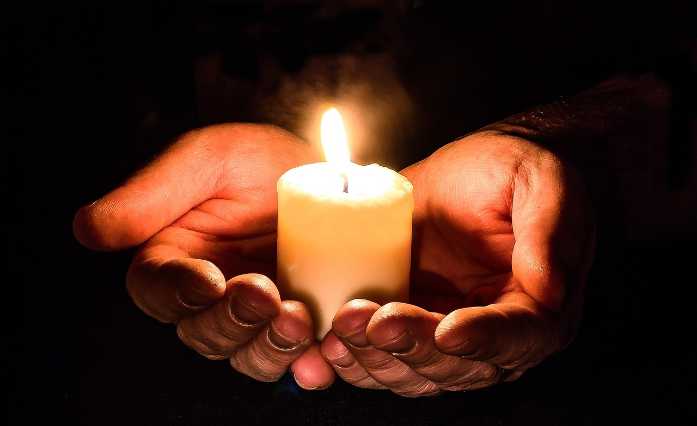
https://pixabay.com/

Zenden

Slotgebed
De schooldeuren zwaaien open.
Leerkrachten en leerlingen stappen naar buiten
— niet met zwaaiende vlaggen, maar met open blikken.
Samen, op weg.
De rugzakken zijn licht,
de gesprekken zacht,
de horizon wijd.
Ze weten: wat ze geleerd hebben,
wat ze gedeeld hebben,
wat hen gevormd heeft
dat dragen ze mee,
zonder dat het zwaar hoeft te zijn.
Ze trekken de wereld in,
niet als groepjes die uit elkaar vallen,
maar als mensen die verbonden blijven
door vertrouwen, herinnering, en richting.
Uit: het juninummer van Leeftocht, 2026

Zending en zegenwens
Beste leerlingen,
Vandaag ontvangen jullie een diploma.
Maar nog belangrijker:
jullie vertrekken met ervaringen, talenten en dromen.
Durf te zoeken.
Druf te proberen.
Durf te groeien.
En waar jullie ook komen:
Breng licht,
wees zorgzaam voor anderen,
en vergeet nooit waar je thuis bent.
Vlieg uit met vertrouwen. Wees niet bang voor de verte, want je draagt de kiem van verbondenheid in je mee. Moge de zegen van de goede God op jullie rusten en jullie pad verlichten.

Kruisteken
Het kruisteken staat symbool voor verbondenheid en drukt voor christenen hun verbondenheid met God uit. Zoals we de viering hiermee begonnen, willen we hier ook mee afsluiten. Ieder die dat wil, mag dat symbool nu ook zichtbaar maken. (+)

Slotlied: The Greatest Showman – A Million Dreams
https://www.youtube.com/watch?v=pSQk-4fddDI
Bij het buitengaan, klinkt het lied ‘A Million Dreams’. Elke toekomst begint in verbeelding: in durven dromen hoe de wereld zou kunnen zijn, en welke plaats jij daarin wil innemen.
I close my eyes and I can see
A world that's waiting up for me
That I call my own
Through the dark, through the door
Through where no one's been before
But it feels like home
They can say, they can say it all sounds crazy
They can say, they can say I've lost my mind
I don't care, I don't care, so call me crazy
We can live in a world that we design
‘Cause every night I lie in bed
The brightest colours fill my head
A million dreams are keeping me awake
I think of what the world could be
A vision of the one I see
A million dreams is all it's gonna take
Oh, a million dreams for the world we're gonna make
There's a house we can build
Every room inside is filled
With things from far away
The special things I compile
Each one there to make you smile
On a rainy day
They can say, they can say it all sounds crazy
They can say, they can say we've lost our minds
I don't care, I don't care if they call us crazy
Runaway to a world that we design
Every night I lie in bed
The brightest colours fill my head
A million dreams are keeping me awake
I think of what the world could be
A vision of the one I see
A million dreams is all it's gonna take
Oh, a million dreams for the world we're gonna make
However big, however small
Let me be part of it all
Share your dreams with me
You may be right, you may be wrong
But say that you'll bring me along
To the world you see
To the world I close my eyes to see
I close my eyes to see
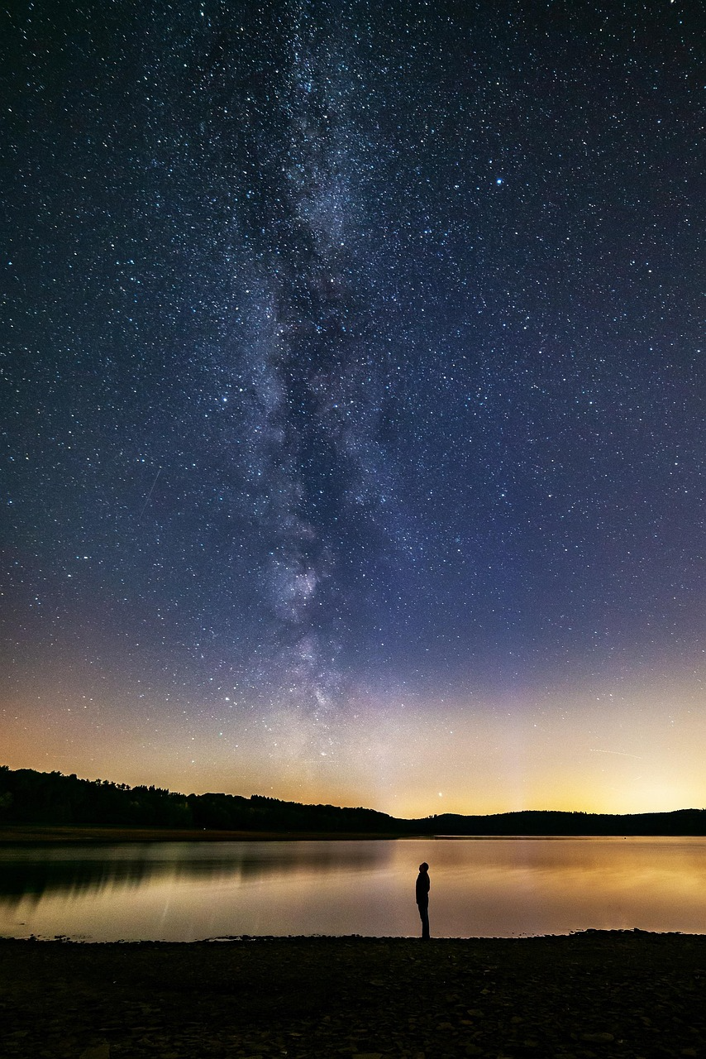
Every night I lie in bed
The brightest colours fill my head
A million dreams are keeping me awake
A million dreams, a million dreams
I think of what the world could be
A vision of the one I see
A million dreams is all it's gonna take
A million dreams for the world we're gonna make
For the world we're gonna make
https://pixabay.com/nl

